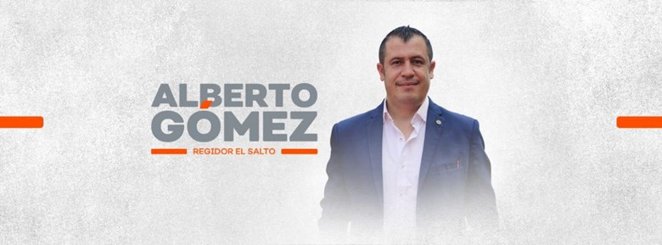

Mensaje
En este mi primer informe anual de actividades como regidor de este gran municipio de El Salto, me permito presentar las actividades que he realizado en mi función como regidor del honorable ayuntamiento de El Salto, por el cual siento una gran responsabilidad por trabajar en un mejor municipio para todos y todas.

DERECHO
Art.-10, Art.-27, Art.-29 y Art.-49 de la Ley de Gobierno y Administración Pública Municipal.
Art.-1, Art.-5 y Art.-52 fracción XXXII. Del Reglamento General del Municipio de El Salto, Jalisco.
Art.15, Fracción VIII. Ley de Transparencia y Acceso a la información Pública del Estado de Jalisco.
Art.-5 del Reglamento de Transparencia y acceso a la información pública del ayuntamiento de El Salto.

Comisiones en las que participo como:
Presidente
- Desarrollo urbano
- Inspección y vigilancia
- Reglamentos
Vocal
- Cultura
- Deportes
- Parques y jardines
- Salud
- Agua potable
- Transparencia
- Protección civil
- Desarrollo municipal
- Mercados y tianguis
- Espectáculos públicos
SESIONES DE LA COMISIÓNES
Durante el presente periodo las sesiones que presido se llevaron a cabo en las siguientes fechas:
- 15 de octubre del 2021
- 26 de noviembre del 2021
- 27 de diciembre del 2021
- 10 de enero del 2022
- 15 de febrero del 2022
- 16 de marzo del 2022
- 28 de abril
- 13 de mayo
- 17 de junio
- 19 de julio
- 19 de agosto
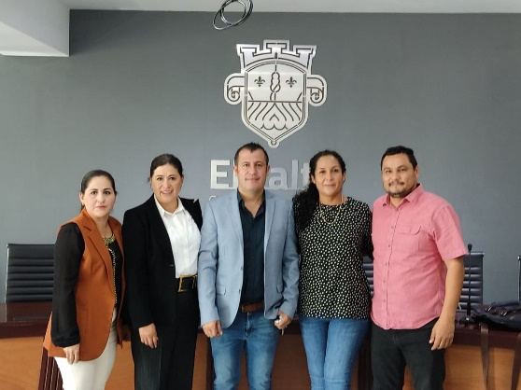
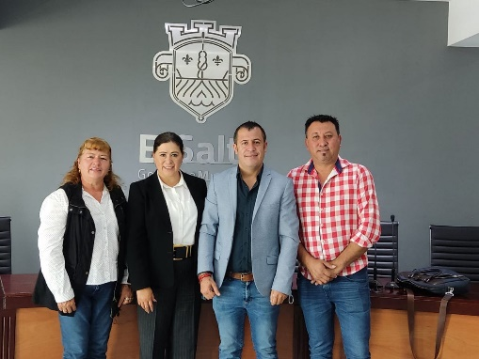
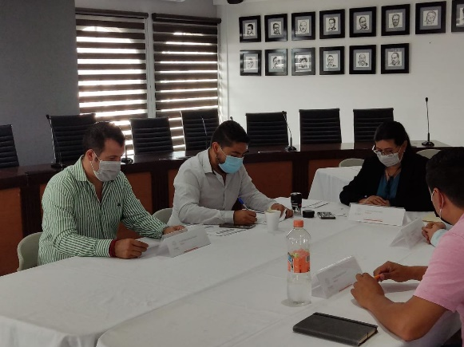
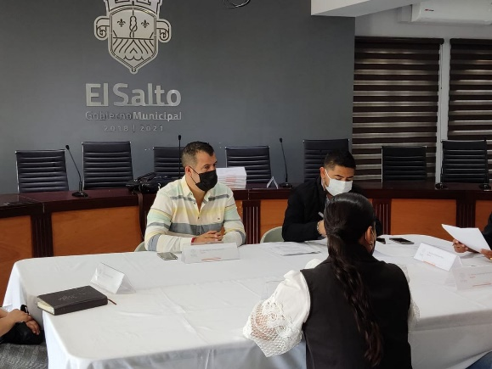
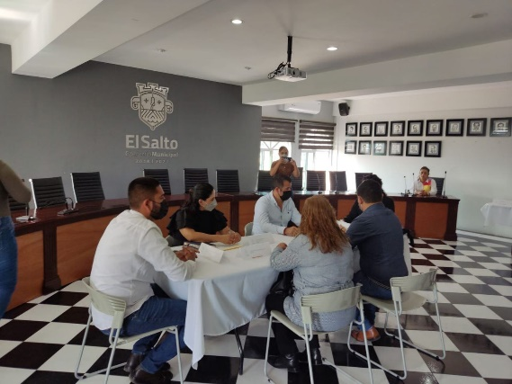
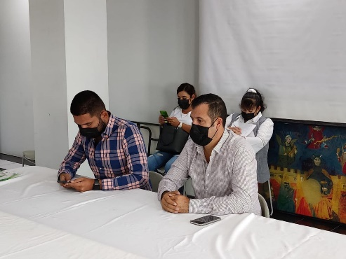
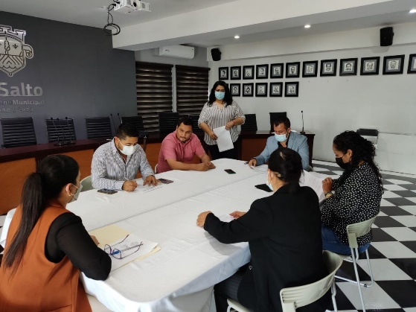
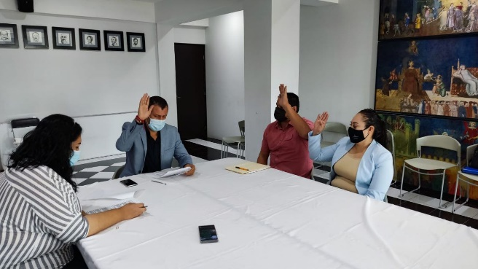
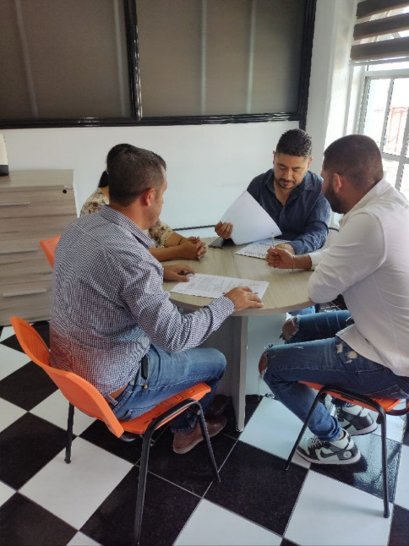
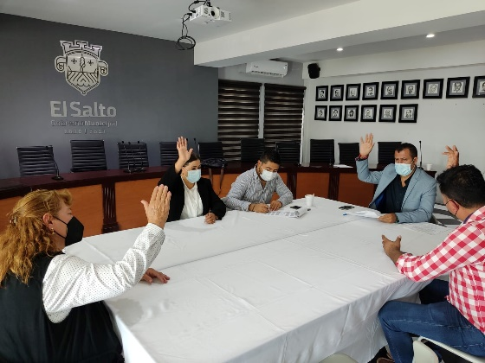
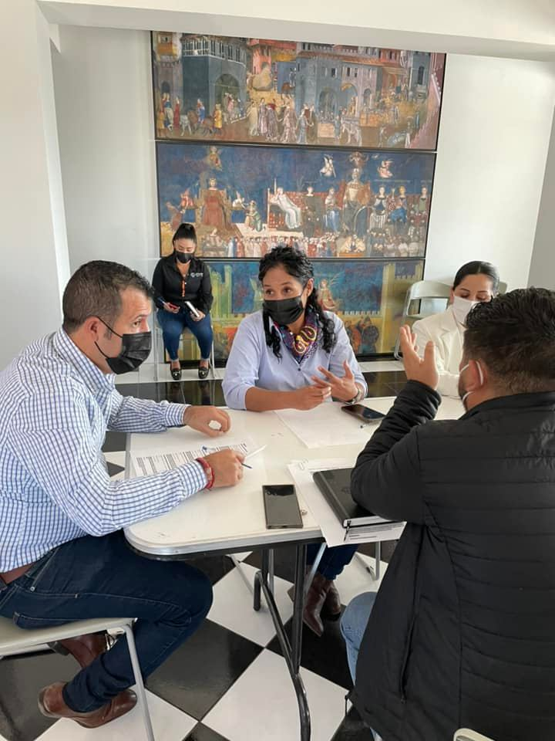
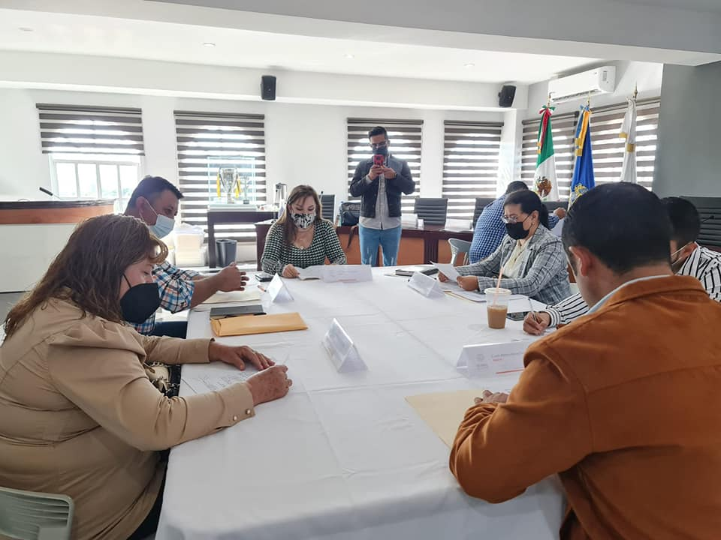
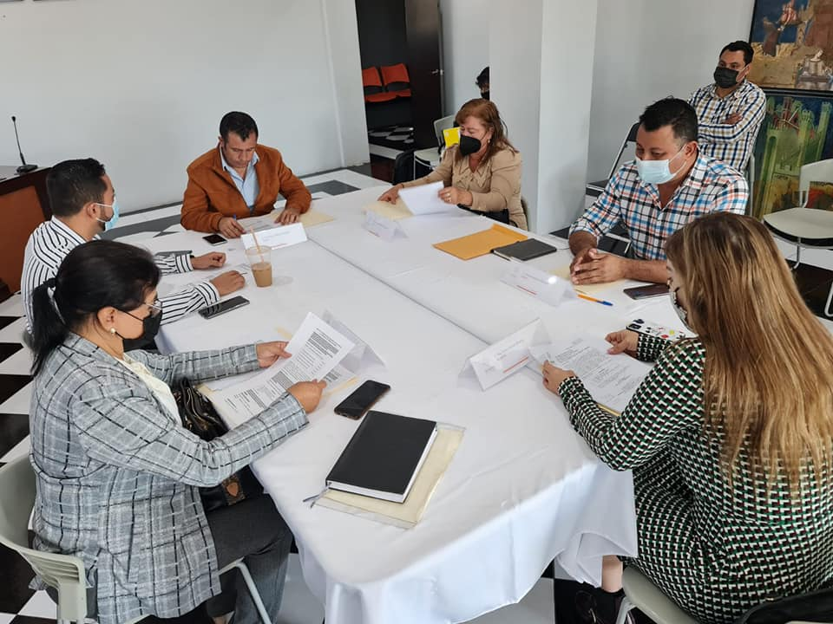
Sesiones plenarias
De conformidad con lo establecido en el artículo 49 fracción II de la Ley del Gobierno y la
Administración Pública Municipal del Estado de Jalisco, en mi carácter de Regidor asistí a la
totalidad de las Sesiones del Pleno del Ayuntamiento a las que fui convocado, las cuales fueron
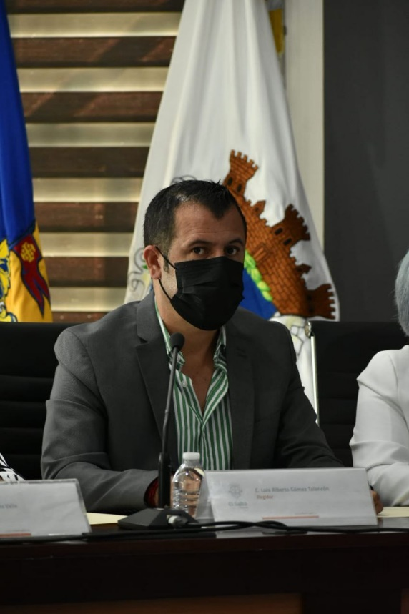
llevadas a cabo en las siguientes fechas:
- Viernes 1 de octubre de 2021.
- Martes 30 de noviembre 2021.
- Martes 21 de diciembre 2021.
- Lunes 31 de enero de 2022.
- Lunes 28 de marzo 2022.
- Jueves 7 de abril de 2022.
- Lunes 30 de mayo 2022.
- Viernes 10 de junio 2022.
- Viernes 22 de julio 2022.
- Viernes 22 de agosto.
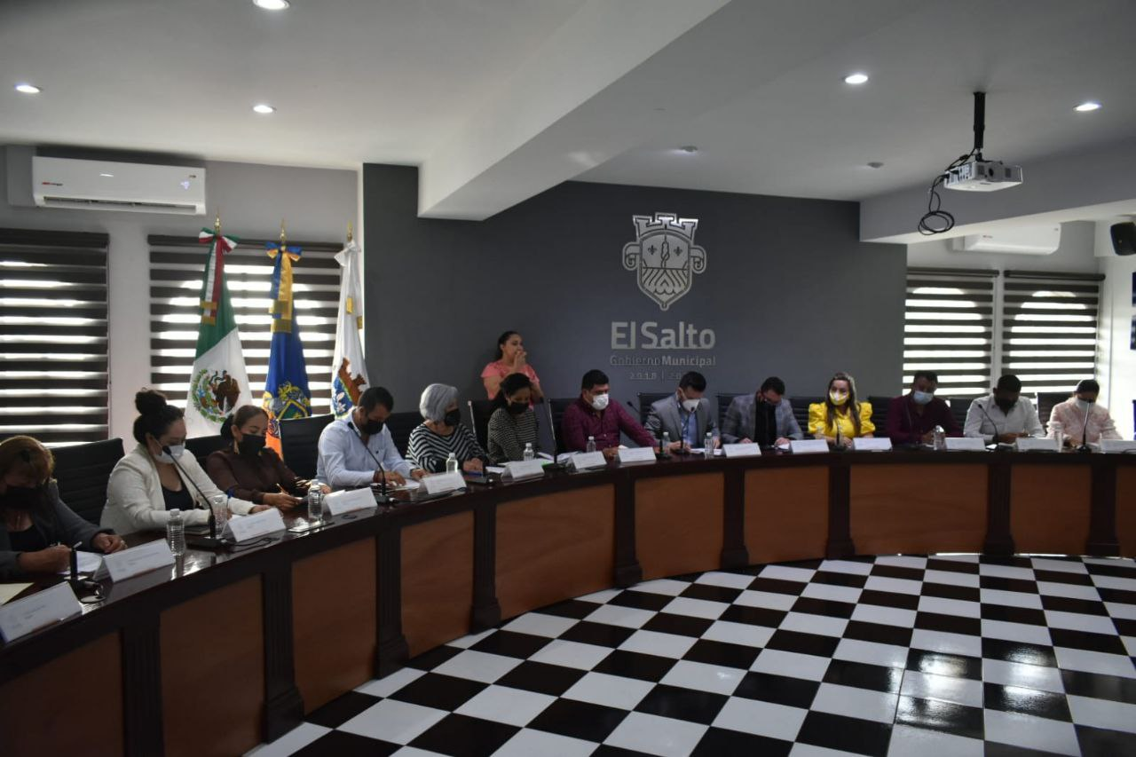
AGENDA DE TRABAJO COMO REGIDOR

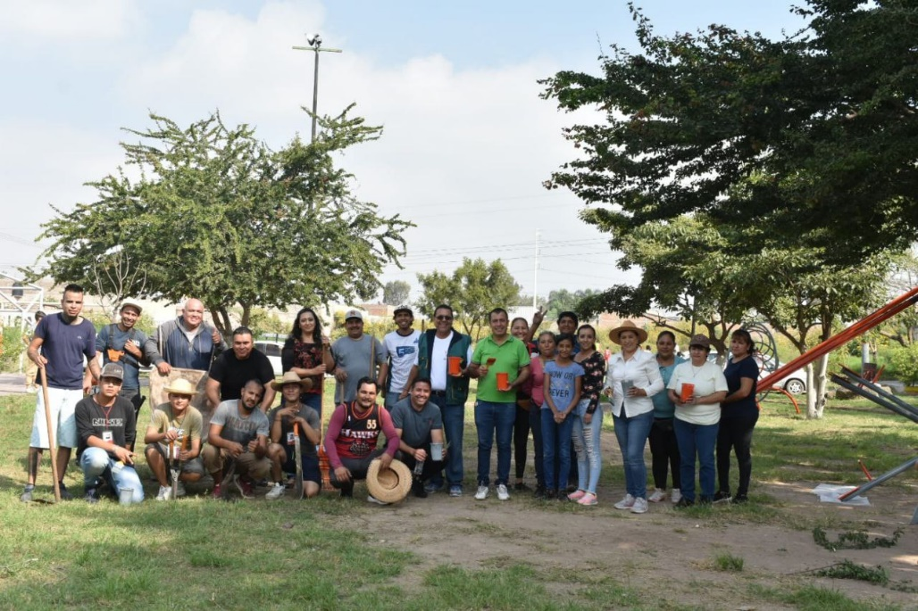
Programa recuperando espacios unidad deportiva minerales, este programa nace con la iniciativa de darle una segunda oportunidad o mejorar algunos espacios ya sea con algunos detalles o toda una remodelación en la primera ocasión toco esta unidad pública.

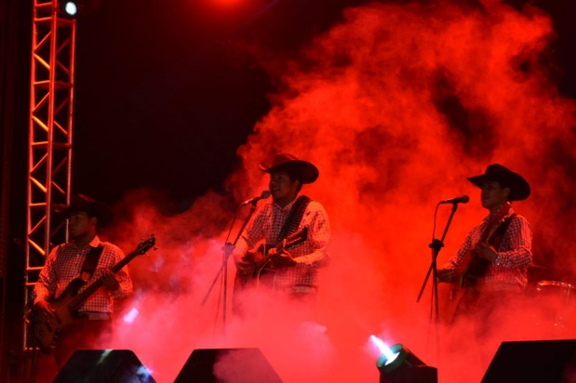
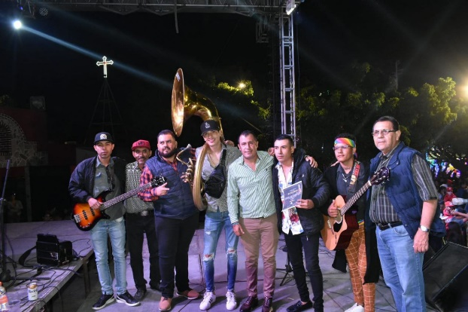
Dia del musico en el municipio existen diferentes exponentes musicales, pero una de las corrientes musicales más fuertes es la del regional mexicano y en colaboración con distintos grupos musicales se realizó este evento cultural, el cual fue gratuito.

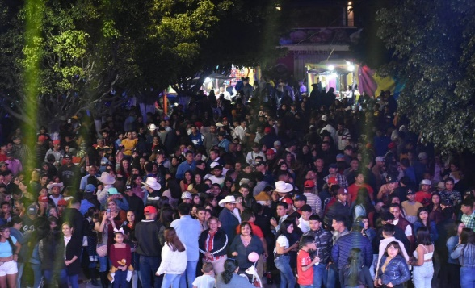

Inauguración del árbol y posada navideños la temporada decembrina es la excusa perfecta para ayudar y compartir en especial a compartir la magia de la navidad.
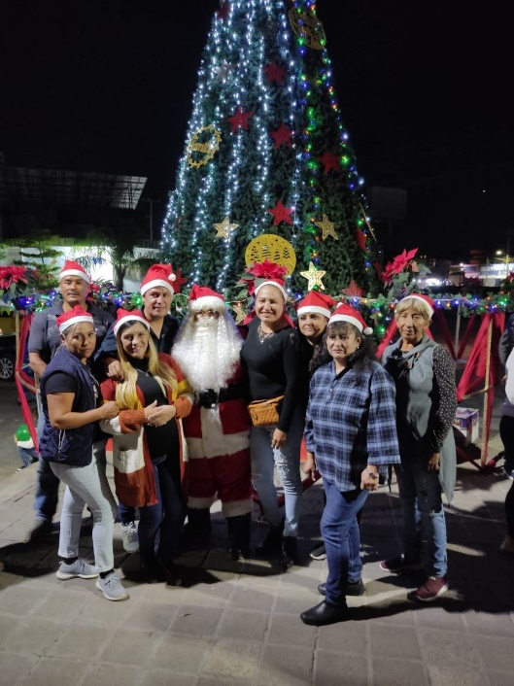
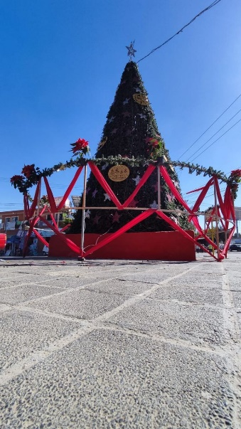
Inauguración incorporación al SIAPA recibí por parte de nuestro presidente Ricardo Santillán la invitación a la inauguración de esta obra que mejoro la calidad de vida de muchos habitantes con este vital líquido.
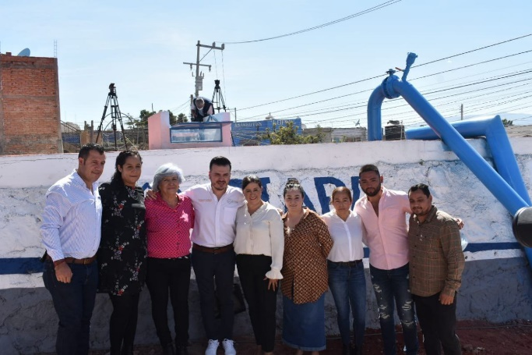
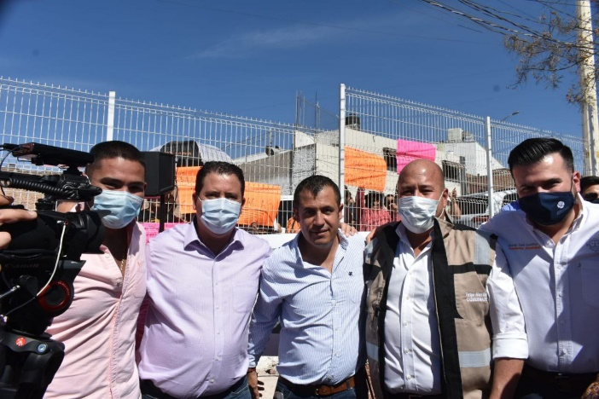

Día Internacional de la eliminación de la violencia contra la mujer fui invitado a participar en algunas actividades que organizo el instituto de la mujer en el municipio en este día tan importante.
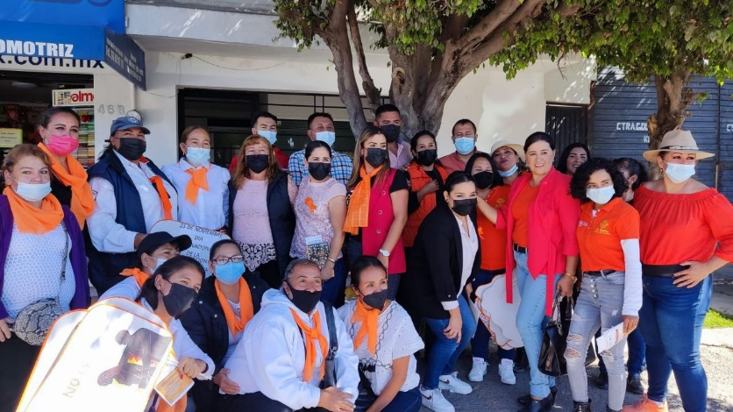
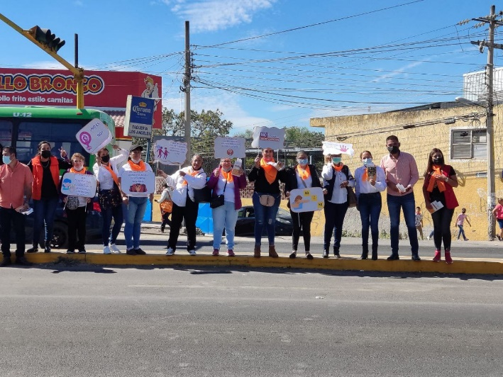

Visita centro comunitario Cemex
una visita muy fructífera con la cual esperamos próximamente bajar programas sociales.
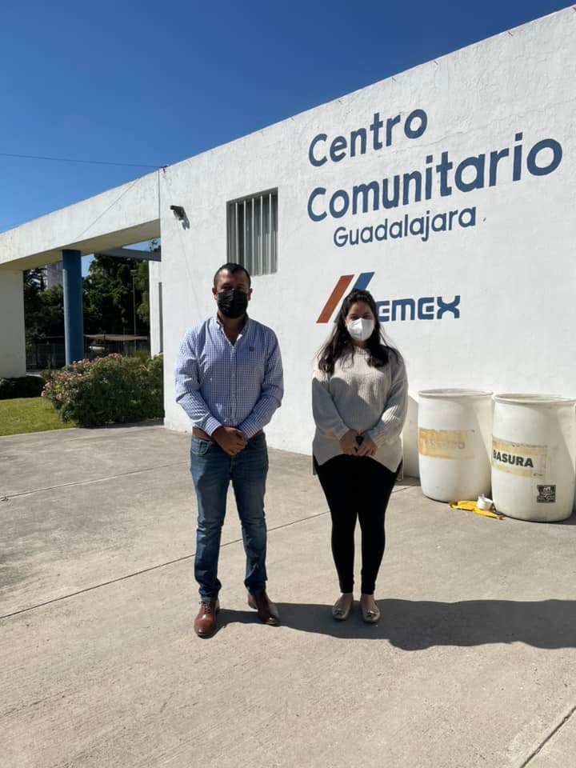
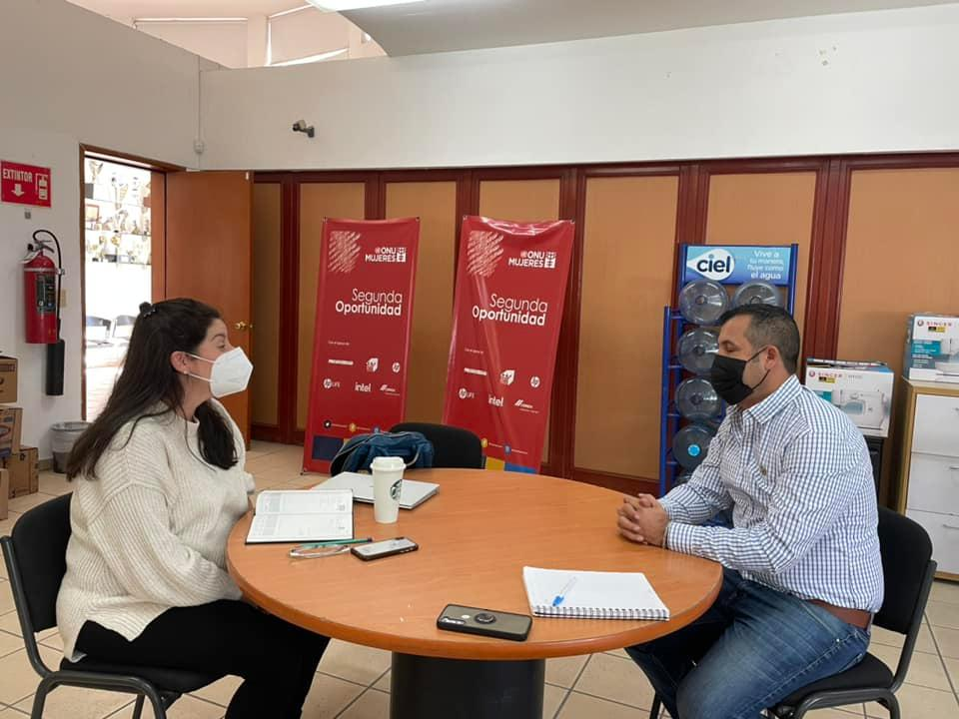

Asistencia a evento expo mujer sáltense emprende
una feria donde tuve la oportunidad de conocer muchas mujeres emprendedoras con grandes proyectos para nuestra localidad.
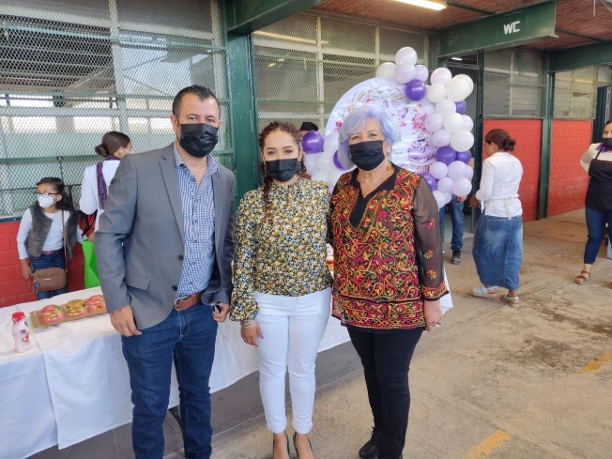
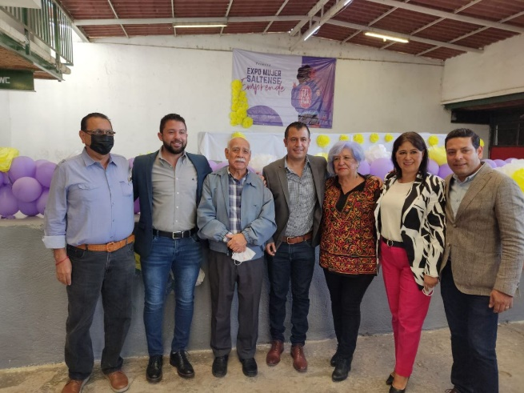

Programa recuperando espacios
esta segunda sesión es una de mis favoritas ya que varios padres de familia en conjunto con la directora del kínder David berlanga, me hicieron la solicitud de apoyarles con un espacio para la recreación de sus niños en la hora del receso, por lo que les adaptamos una mini cancha de futbol con porterías y balones de futbol, se pintó, fue una buena recuperación.
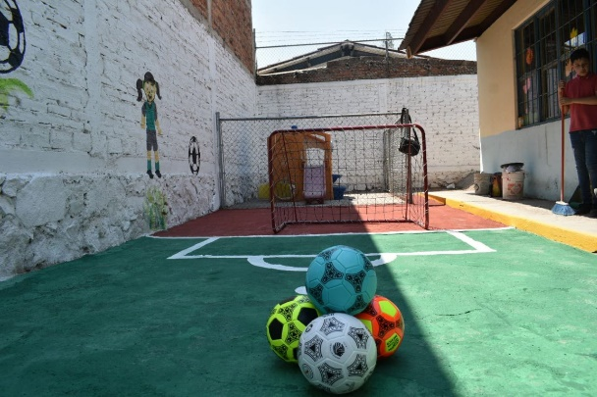
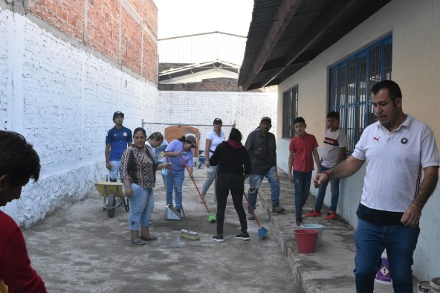

Cine en tu barrio
programa realizado durante el mes de abril en celebración a el día del niño, estuvimos visitando las colonias se proyectó una película y en conjunto con la empresa Cinépolis quien nos hizo la donación de palomitas de maíz y refresco estuvimos llevando la magia del cine a las colonias de pintitas.
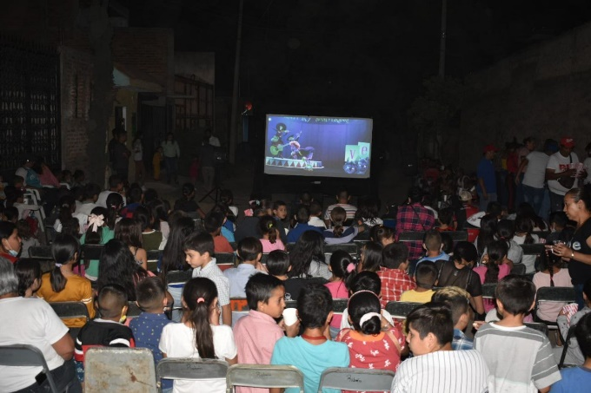

Carrera 5k por los niños
para cerrar con broche de oro el día del niño realizamos esta carrera donde los papas corrían con sus hijos fue en evento con mas de mil quinientos asistentes y muchos premios para los niños.
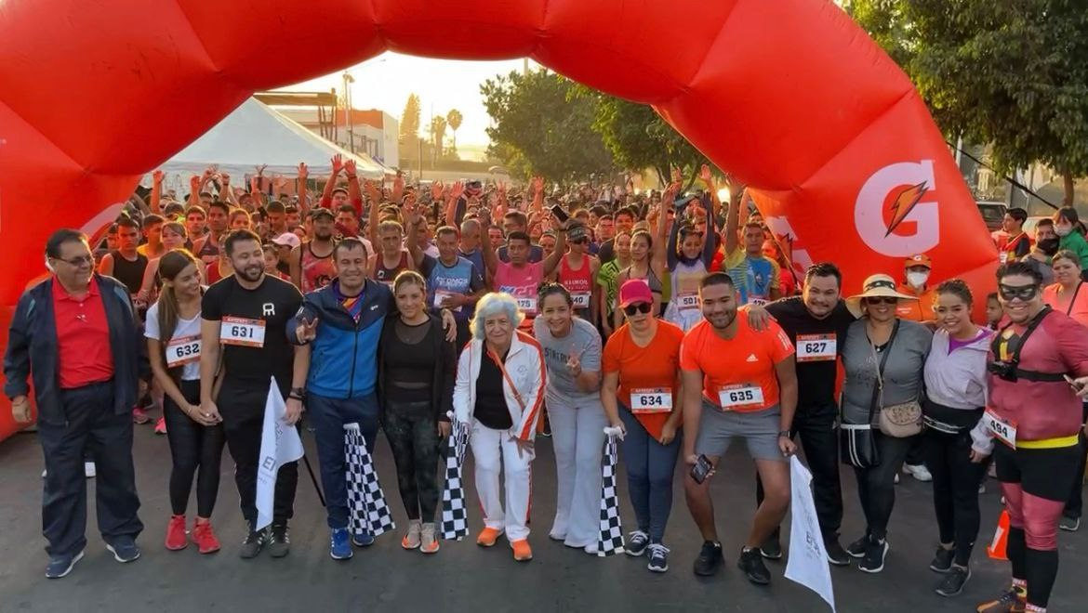
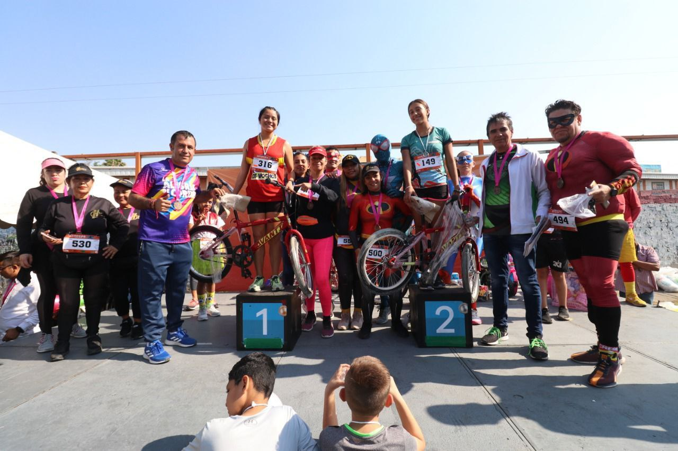
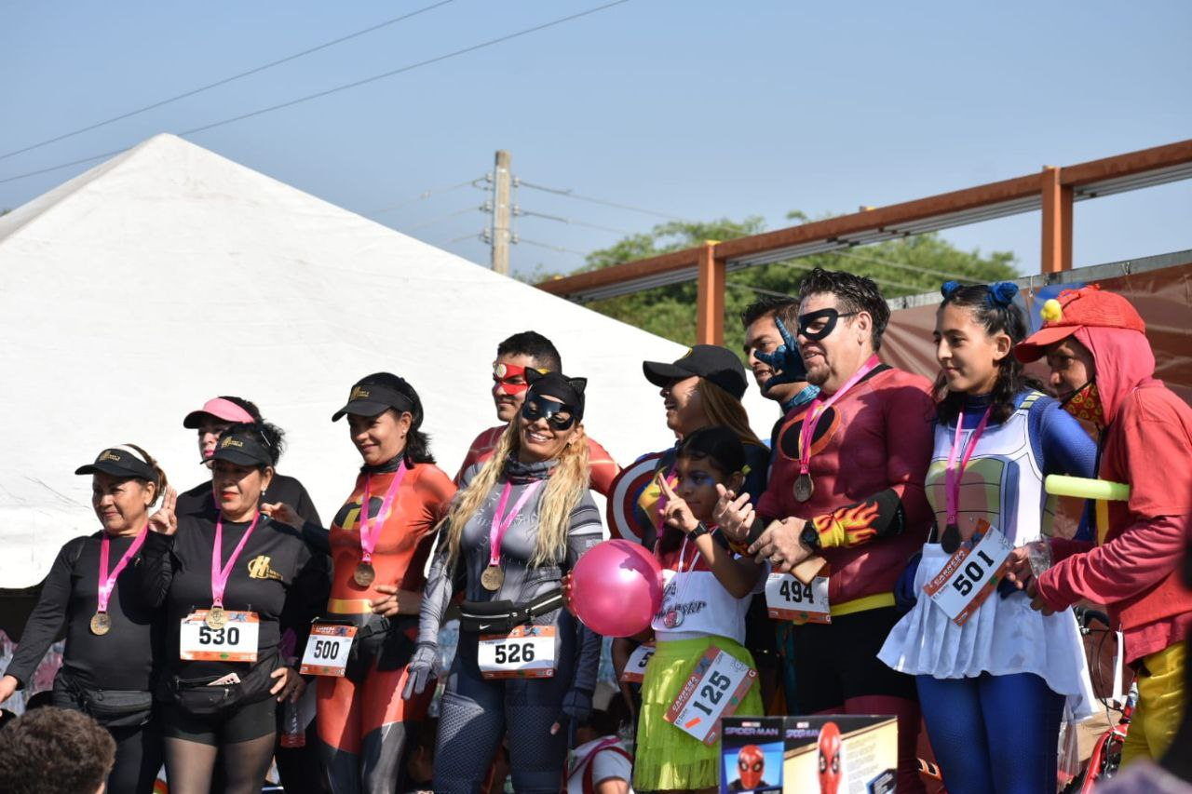
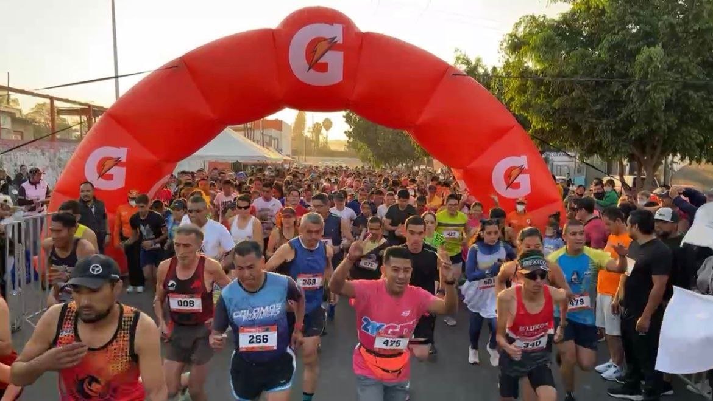
Escuela de futbol minerales
como regidor y aficionado al futbol, el deporte es a mi parecer un eje fundamental en la sociedad es por eso que trabaje en la recuperación de la unidad deportiva minerales que por mucho tiempo fue un tiradero de llantas y con apoyo de nuestro presidente logramos convertirlo en una cancha de fútbol a la cual aun le faltan detalles, pero de estas acciones nació la escuela de futbol minerales que es totalmente gratuita y donde se les apoya con instructores y uniformes a los niños esperando que de aquí salgan los próximos jugadores profesionales.
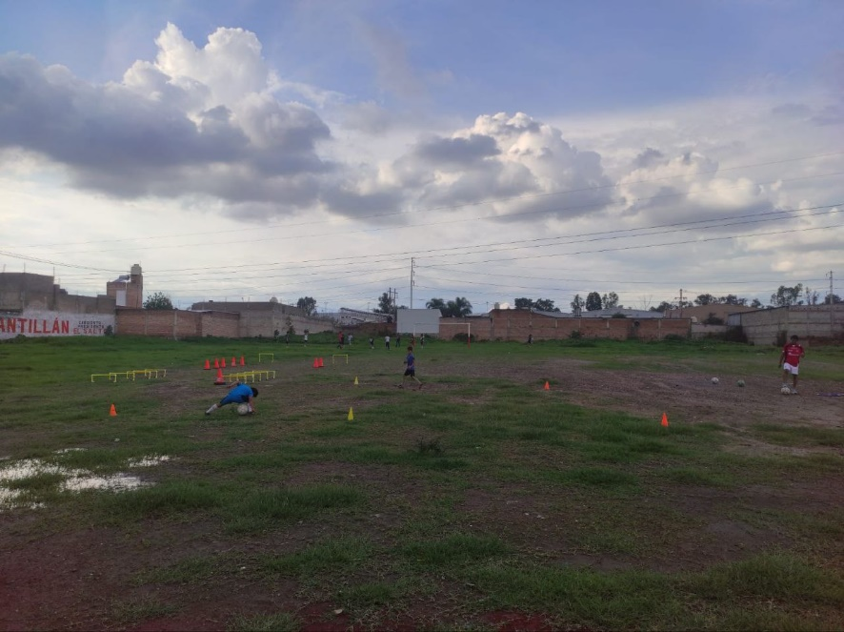
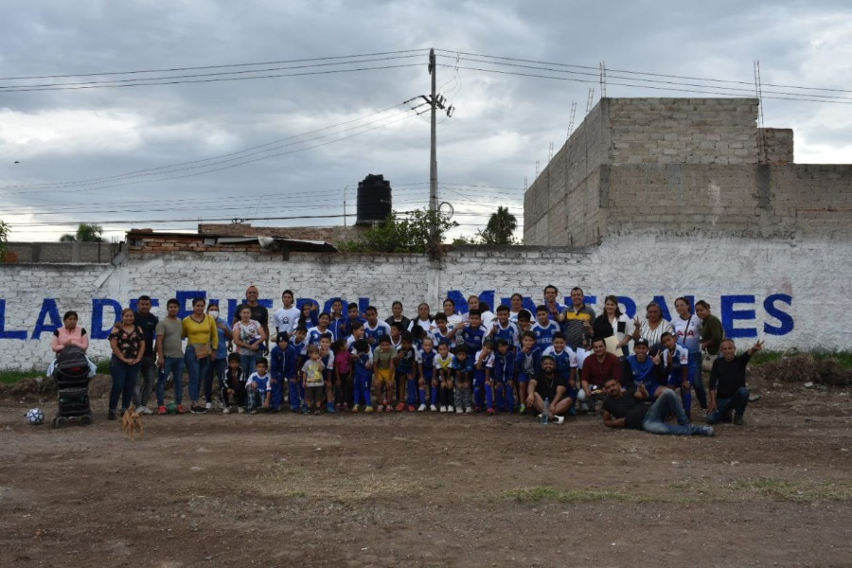

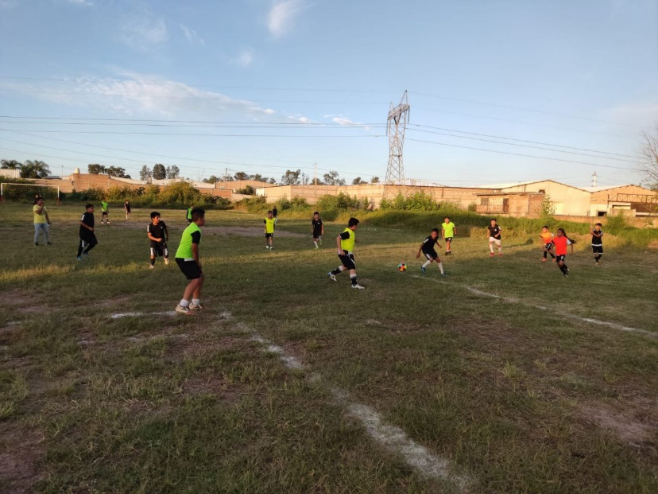
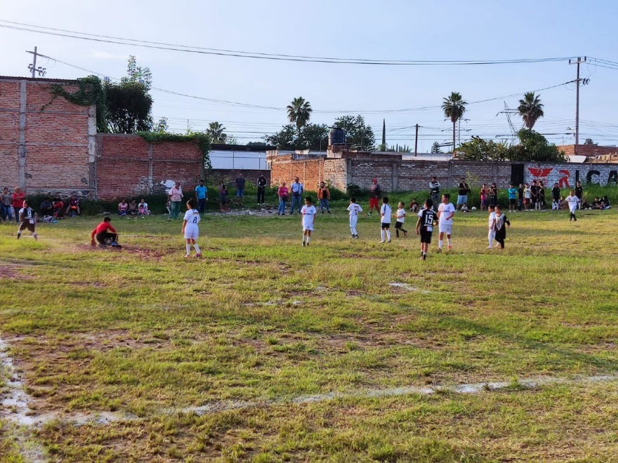
Reforesta tu ciudad
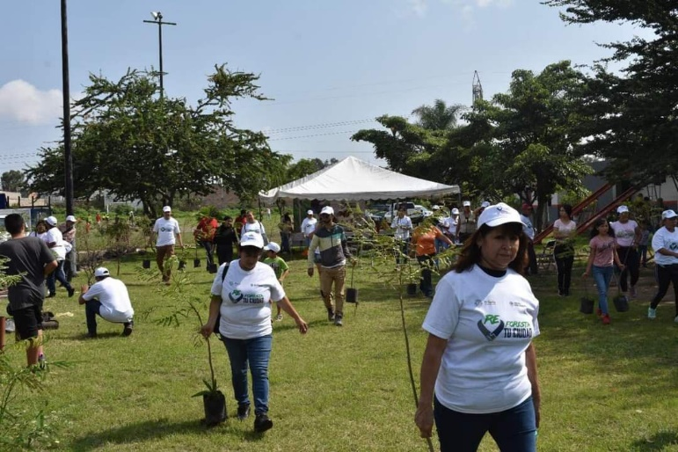
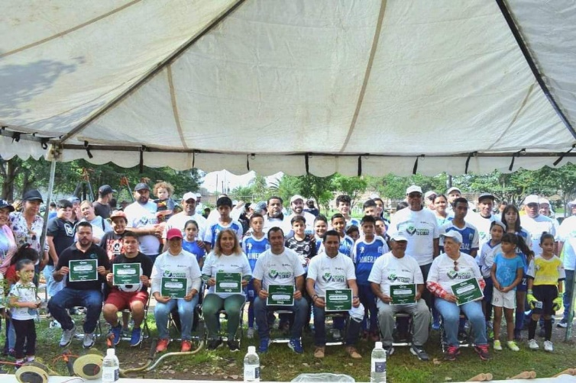
programa en conjunto con la empresa grupo universal quien nos dono algunos arboles para reforestar la unidad deportiva y algunas calles de la colonia con árboles endémicos de la zona y así impulsar los bosques urbanos, el cuidado del medio ambiente, aprovechamos la temporada de lluvias para lograr que sobrevivan la mayor cantidad de árboles.

Programa Entrega de Tinacos
Nuestra Delegación Pintitas en ocasiones es afectada por el tema de estiaje y la falta de agua, por lo que se trabajó en la gestión una empresa de tinacos ubicada en esta misma delegación para la donación de tinacos para la ciudadanía que más los necesitaba, y se llevo acabo la entrega de estos tinacos de forma gratuita.
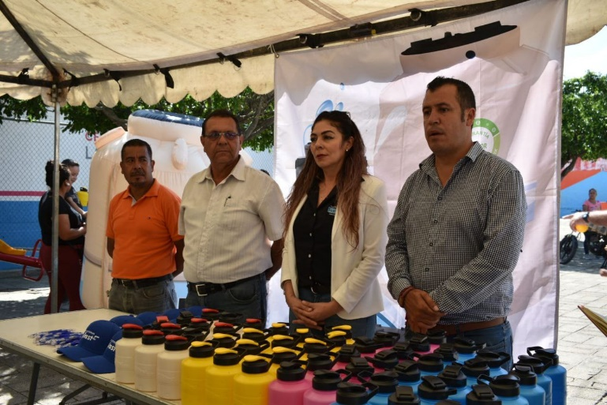
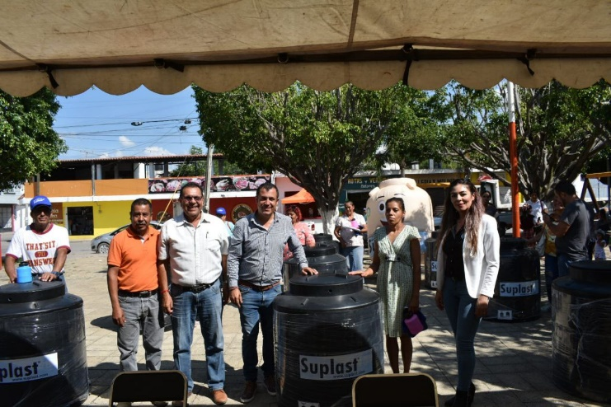

Programa vamos todos al cine.
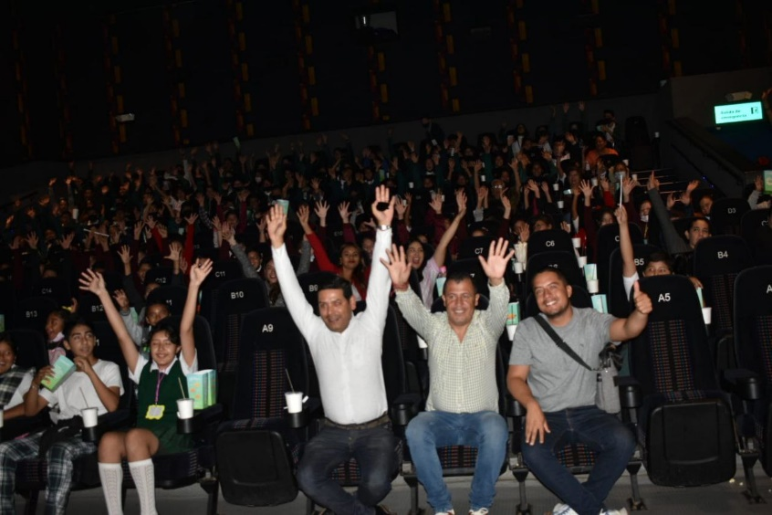
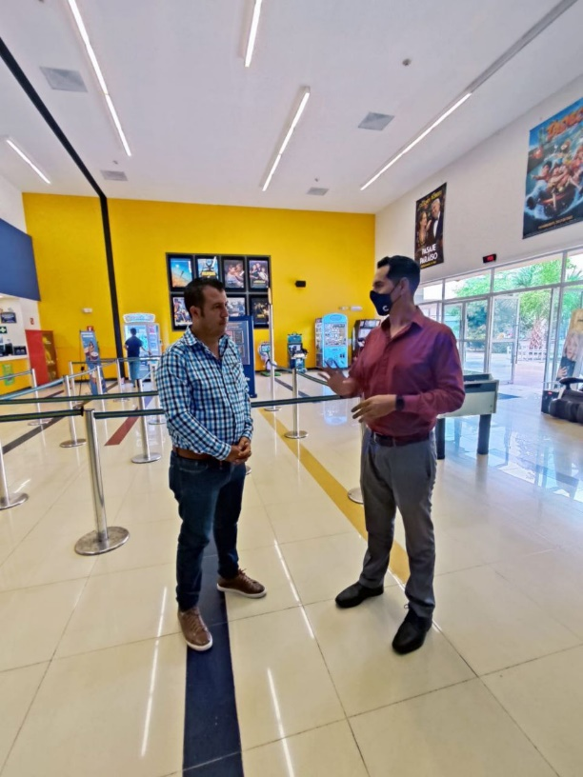
Programa Gestionado con la empresa Cinépolis en su sede Multicenter El Salto, el cual consistió en llevar a niños de las escuelas de Pintitas a disfrutar una película, palomitas y refrescos.
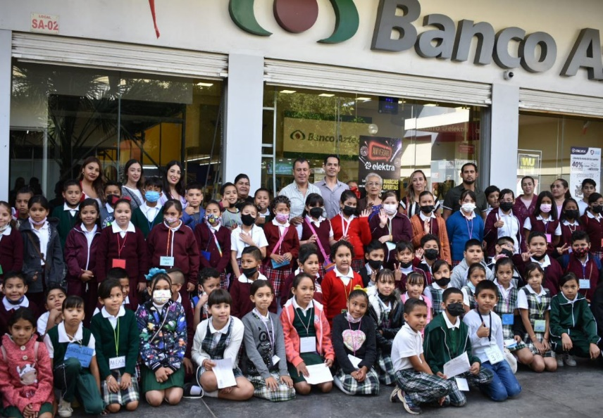
Atención ciudadana
Considero que el atender a la ciudadanía es el principal eje de tener memoria, gratitud y de estar al pendiente de la comunidad, en este primer año de labores, he atendido un aproximado de 300 ciudadanos tanto de manera Digital por medio de plataformas como Facebook y Whatsapp tanto de forma presencial visitando las colonias y con el programa tu regidor te atiende.
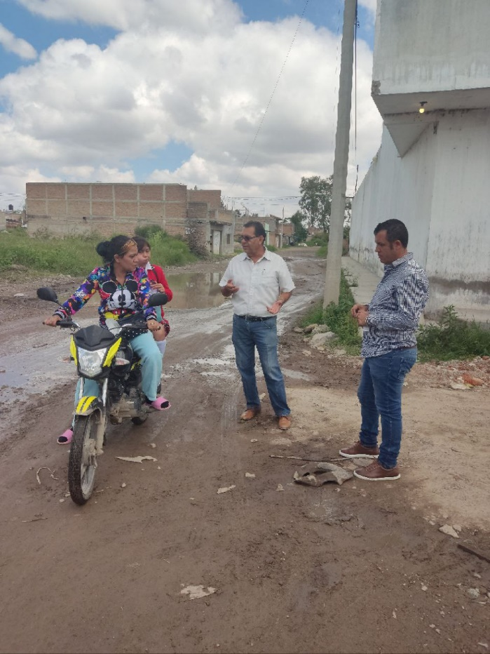
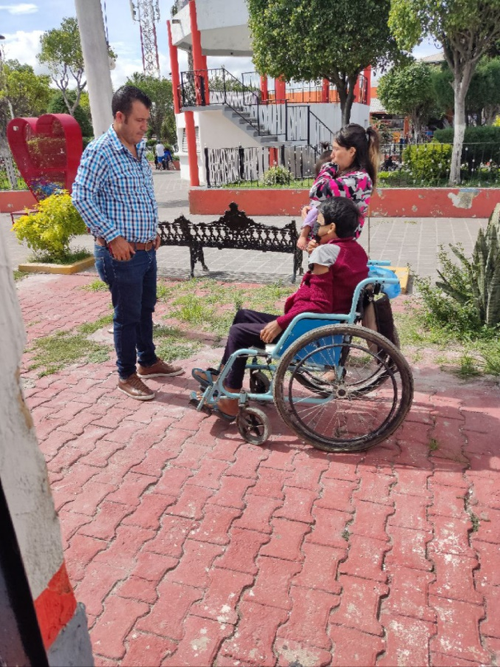
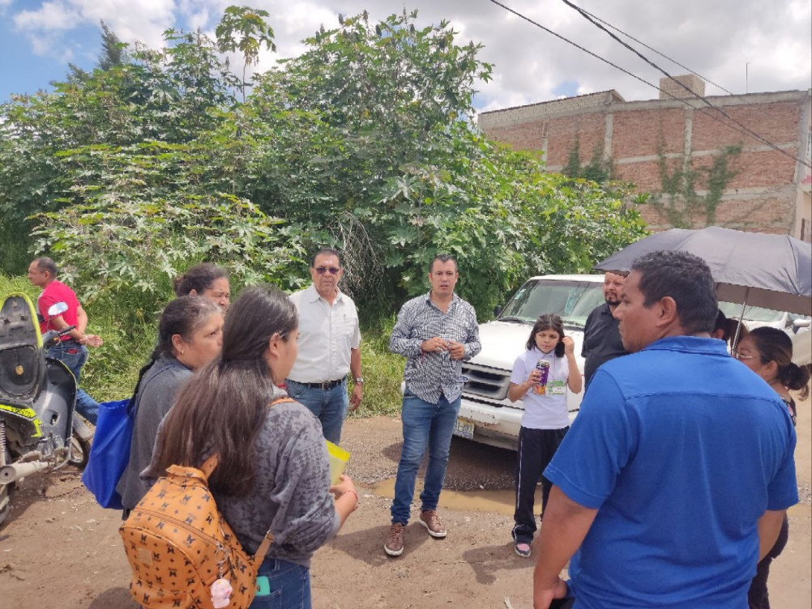

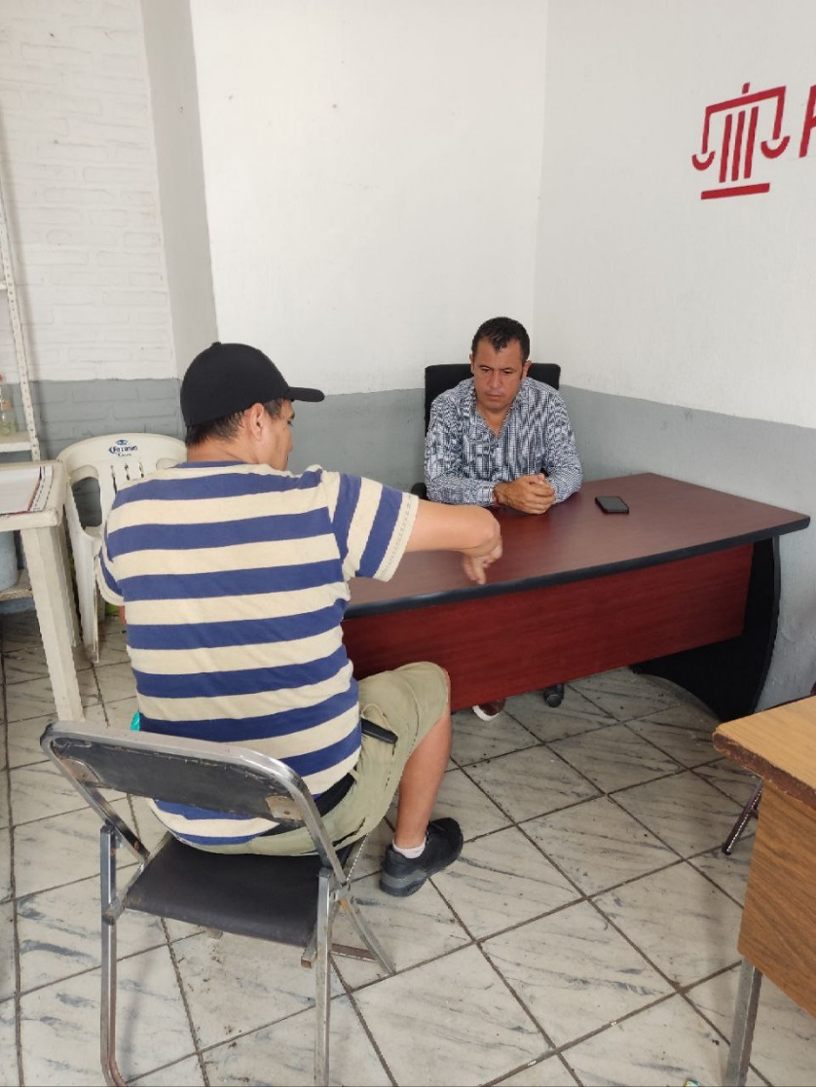
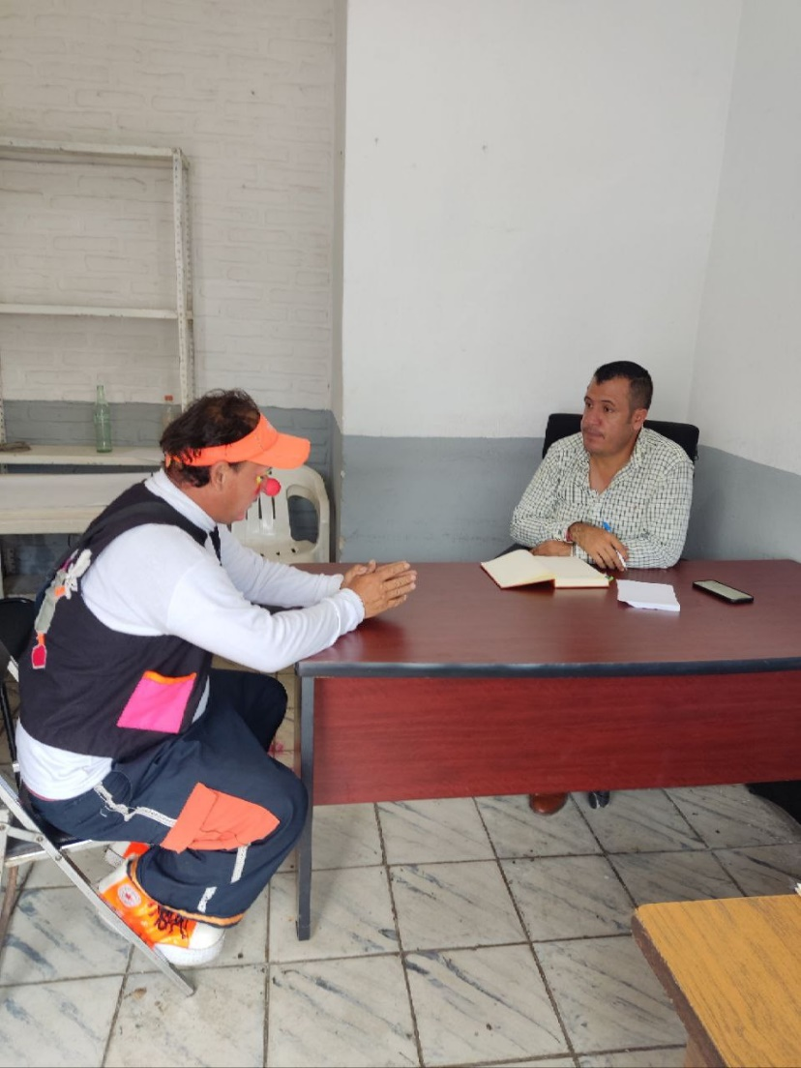
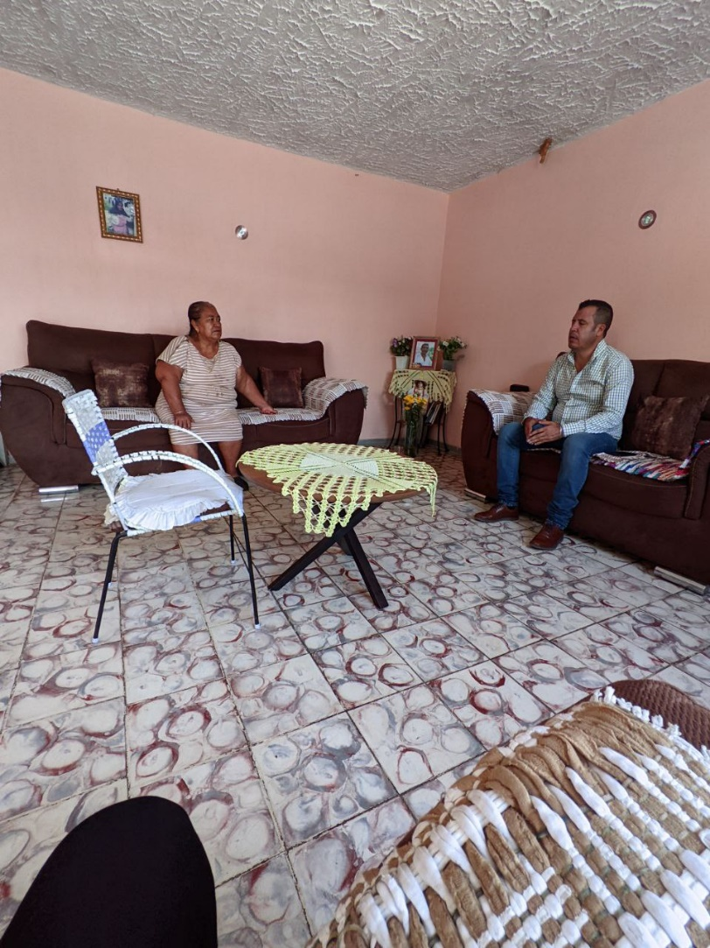
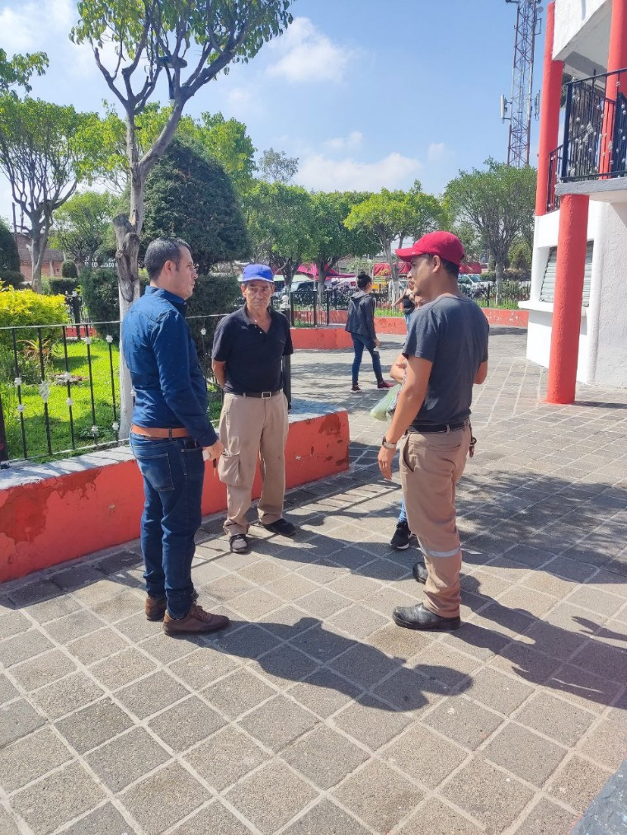
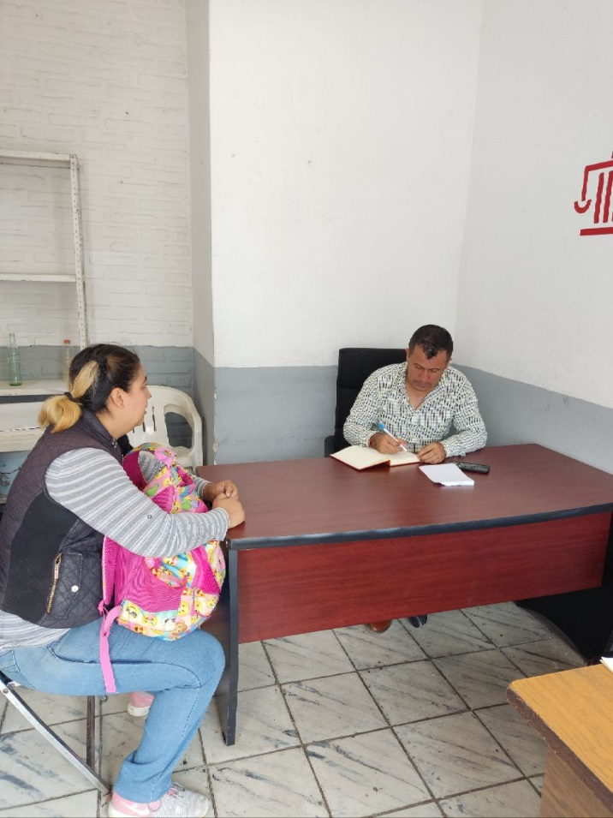
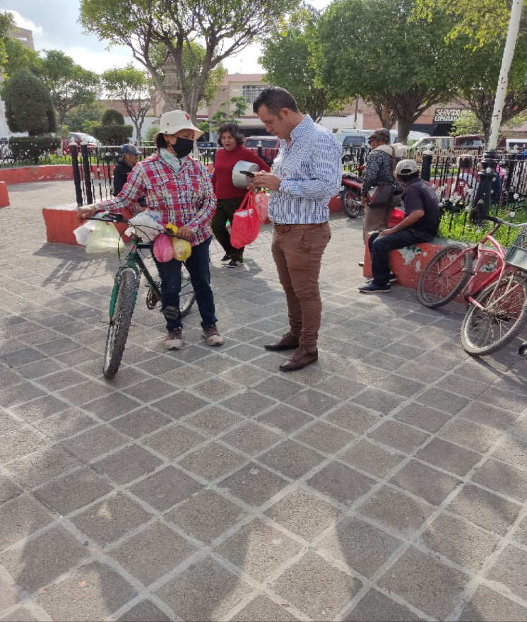
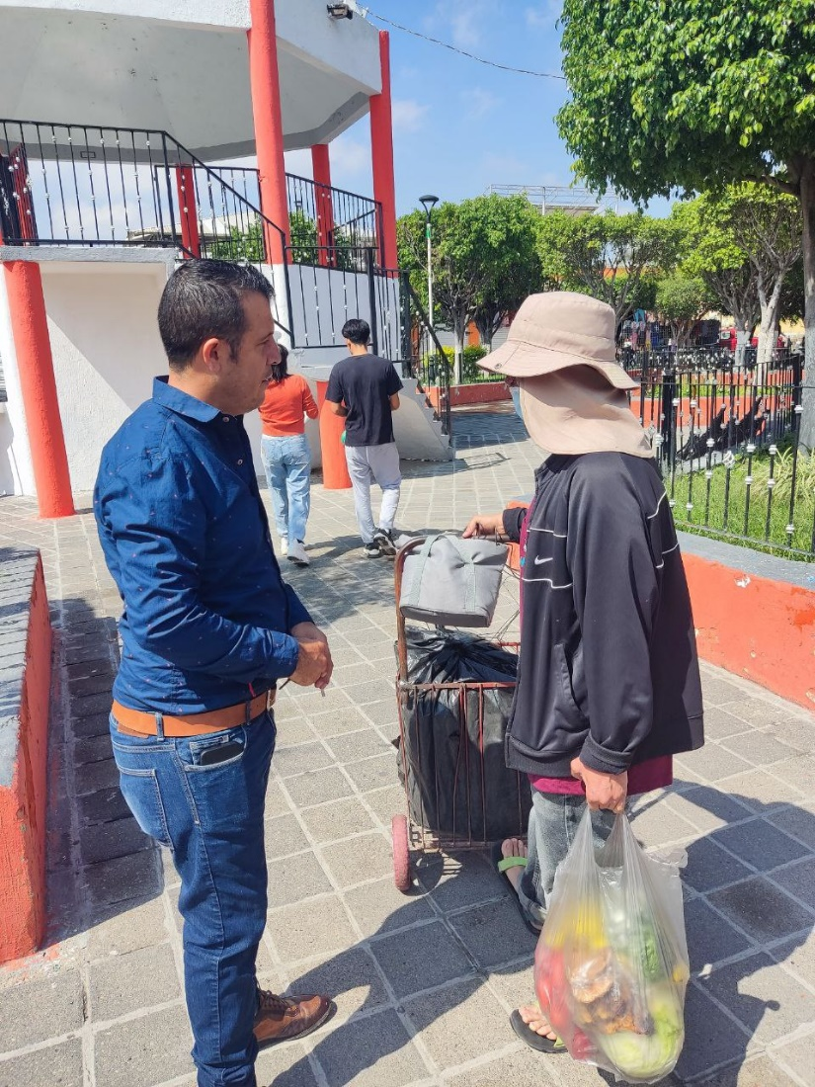

ATENTAMENTE:
“El Salto, Ciudad Industrial”

______________________________
C. LUIS ALBERTO GOMEZ TALANCON
REGIDOR CONSTITUCIONAL DEL MUNICIPIO DEL SALTO

